Elettromagnetismo e circuiti

**Input di valori relativi ai parametri in un campo elettrico e densità di carica**

Prof. Bonanno (ass.) – lezione 8 - 19/10/2023 - sbobinatore: Matteo Di Michele - revisionatore: Luna Calisto

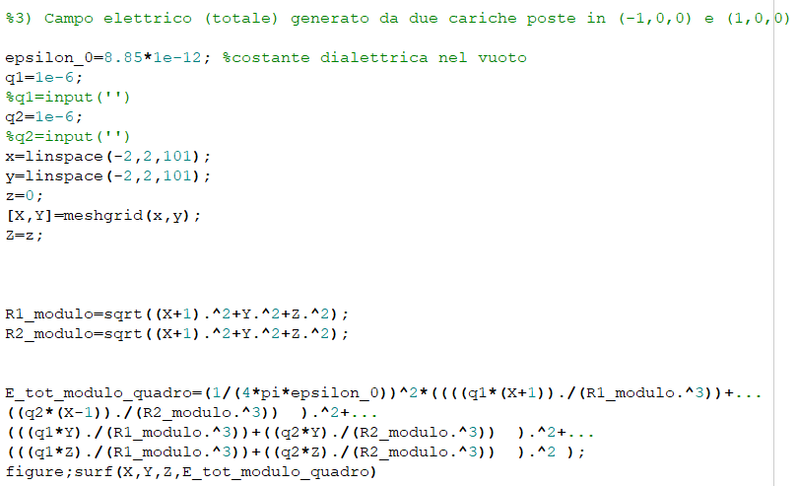**RIEPILOGO SUL CAMPO GENERATO DA DUE CARICHE**

Il campo generato da due cariche q1 e q2 rileva alcune problematiche, in quanto, tale campo possiede un valore infinito in prossimità della carica. Tale problema può essere implementato da un punto di vista numerico. In altre parole, in corrispondenza delle cariche si ha un campo che tende all’infinito. Questo accade perché le due cariche sono collocate sullo stesso piano.

Nell’esempio sovrastante è riportata tale dinamica con un campo elettrico generato da due cariche poste in (1,00) e (-1,0,0), in cui si osserva nella visualizzazione del piano (x-y) un vuoto. Per compensare a tale problema bisognerà visualizzare il campo in diverse quote. La variazione della quota si esegue aumentando il valore sull’asse z (asse del piano x,y,z). Nell’immagine a destra viene riportata tale situazione dove i valori in azzurro/blu corrispondo ai valori più bassi rispetto ai valori risentiti nella zona in giallo.

Il campo elettrico che si sta considerando è un campo detto *elettrostatico*, in quanto le cariche sono ferme; invece il campo generato dal cellulare o dal computer è invece *tempovariabile*, ossia le cariche sono in movimento.

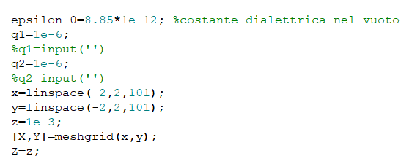I valori di x e y rimango sempre gli stessi ma varia soltanto il valore di z. Di seguito viene riportato il campo a un millimetro (z=1e-3) di distanza rispetto al collocamento delle due cariche (quota delle due cariche z=0).

Nel presente grafico sono osservabili 2 piramidi: tale grafico non riguarda direttamente le 2 cariche ma il loro effetto, in quanto il campo è posto a 1mm dalle due cariche.

**CODICE INTERATTIVO IN UN CAMPO ELETTRICO**

L’obiettivo successivo è quello di rendere interattivo il programma, come se fosse un’app dove è possibile inserire i valori delle cariche e il valore delle quote da cui si desidera osservare il campo. L’istruzione **input** serve per richiedere all’utente di inserire i valori dei vari parametri (come ad esempio il valore di cariche, piano di osservazione, pixel).

*Il codice interattivo nelle tecniche diagnostiche*

Tale programma, sebbene sia poco sofisticato, può essere usato all’interno di una strumentazione per il compimento di misurazioni, ad esempio del campo elettrico. Vi sono diverse tecniche di diagnostica in cui è necessario progettare dei programmi che usano un linguaggio come matlab ,per poter elaborare i dati. Uno degli ambiti di studio più importanti del ventunesimo secolo è il *datascience*, in quanto si parte da diversi dati per arrivare a dei nuovi dati che possono essere particolarmente utili, ad esempio nel campo medico è utile per la formulazione di diagnosi.

***Traccia intera su matlab***

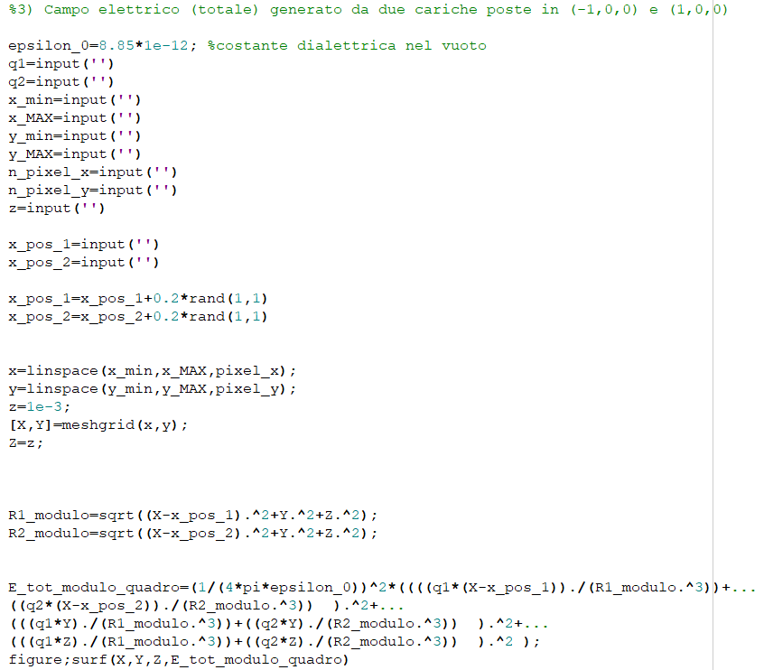

*Dettagli e descrizione del codice interattivo*

Si ricorda che:

* **x+1** è associato alla carica con coordinate -1;0;0
* **x-1** è associato alla carica con coordinate 1;0;0 .

È possibile rendere parametriche le coordinate x delle cariche facendo utilizzo di ***x_pos_1*** e ***x_pos_2***:

* x+1 diventa X-**x_pos_1**
* x-1 diventa **X-x_pos_2 .**

In sostanza si modifica l’espressione delle distanze e abbiamo introdotto la parametrizzazione rispetto alle coordinate.

Una volta aggiunta la posizione delle cariche, è possibile modificare il valore introdotto dall’utente e quindi sovrascriverlo perturbando le posizioni. Ad esempio, è possibile usare l’istruzione **rand** che dà come risultato un qualsiasi valore tra 0 e 1. I due 1 (tra parentesi dopo rand) non indicano un intervallo 1,1 ma una matrice e se si ha una matrice 1 per 1 questa è costituita da un solo valore; in pratica si sta specificando che si desidera ottenere un solo valore.

Per ottenere con l’istruzione rand, anziché un valore tra 0 e 1, un valore tra zero e ad esempio 0,2 , è necessario moltiplicare l’istruzione rand per 0,2; in questo modo quando l’istruzione da come valore ,ad esempio 1, questo va moltiplicato per 0,2 e conseguentemente il risultato sarà 0,2 .

**DENSITA’ DI CARICA**

Nell’osservazione delle singole cariche si parla di un’osservazione dal punto di vista microscopico, mentre facendo riferimento al concetto di densità di carica si parla di un’osservazione dal punto di vista macroscopico. Nelle applicazione biomediche e nell’elettromagnetismo si fa utilizzo di un’osservazione macroscopica, pertanto si fa utilizzo della densità di carica. La densità di carica viene distinta in:

* la ***densità di carica lineare*** (Rho con l) è la quantità di carica lungo una lunghezza ,in pratica, si ha una certa quantità di carica e la si “diluisce” lungo una certa lunghezza.
* la quantità di carica su una superficie è detta ***densità di carica superficiale***
* la quantità di carica su un volume è detta ***densità di carica volumetrica***.

Dalla densità di carica si può calcolare la carica totale Q.

*ESEMPIO DEL CALCOLO DELLA CARICA Q AVENTE UN VALORE RHO CON L UGUALE A 2 Z*

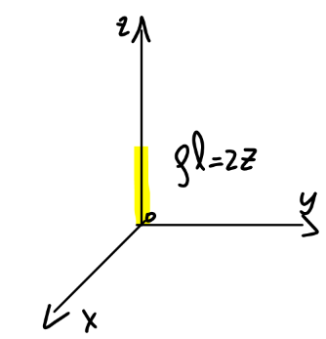Così se si ha un corpo carico con una certa densità di carica lineare (rho con l), mediante un integrale è possibile trovare la quantità di carica totale (equivale alla somma delle cariche).

La **L** ,che costituisce insieme allo zero uno degli estremi dell’integrale, indica la lunghezza totale del corpo metallico carico, mentre ***dl*** indica una piccola quantità infinitesimale (quindi ha dimensioni solo lungo z). Non è detto che lo spostamento infinitesimale ***dl*** debba essere una linea dritta ,ma in questo caso lo è, ed ,essendo che tale spostamento avviene sull’asse z, è possibile sostituire ***dl*** con **dz**; anche la densità di carica lineare può essere sostituita e per questo si inserisce al suo posto 2z.

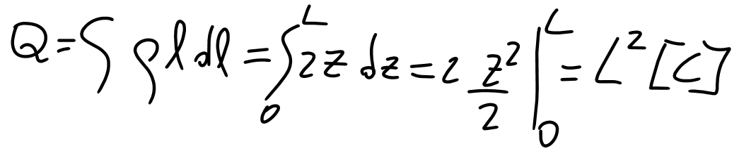

*Unità di misura:*

* *densità di carica lineare: Coulomb/Metri*
* *z: Metri*
* *2: Coulomb/Metri Quadri ;quindi non è adimensionale altrimenti il risultato dell’integrale non sarebbe stato in Coulomb.*

Nel calcolatore non è possibile avere variabili continue, per cui la z deve essere discretizzata e dunque come visibile nell’immagine:

* -la funzione viene calcolata per 1001 valori di z; ovviamente è possibile aumentare il numero di valori per rendere la funzione più fitta ma è importante precisare che la funzione non può essere mai valutata per gli infiniti valori tra 0 e l
* -dz diventa delta z ,ovvero zn-z1, che è un numero finito e non infinitesimale.

Quindi in conclusione l’integrale può essere approssimato con la sommatoria ,presente nell’immagine, in cui si sommano tutti i valori che assume la funzione nei punti dove si è scelto di valutarla.